

UNIVERSIDADE KIMPA VITA
Instituto Politécnico de Uíge
Licenciatura em Engenharia Informática · 3.º Ano

TRABALHO PRÁTICO DE POO II
Sistema de Gestão de Biblioteca
Desenvolvimento em C# Console Application com Modelação UML

Grupo:
- Egas Manuel Ribeiro
- Nzongo Oceano Nsumbu Manuel
- Hermenegildo Wilson dos Santos Panzo

DOCENTE
______________________________
Joaquim João Nsaku Ventura, MSc.
Uíge, 24 de Maio de 2026
Índice
1. Introdução 1
2. Análise de Requisitos 2
2.1. Requisitos Funcionais 2
2.2. Requisitos Não Funcionais 2
2.3. Casos de Utilização 2
3. Modelo UML — Diagrama de Classes 4
3.1. Classes do Sistema 4
3.2. Relações entre Classes 5
4. Descrição das Principais Classes 6
4.1. Classe Livro 6
4.2. Classe Leitor 6
4.3. Classe Emprestimo 6
4.4. Classe Catalogo 6
4.5. Classe GestorBiblioteca 6
5. Instruções de Compilação e Execução 8
5.1. Estrutura de Pastas do Projecto 8
5.2. Pré-requisitos 8
6.3. Passos para Compilar e Executar 8
Conclusão 9
Referências 10

1. Introdução
O presente relatório descreve o desenvolvimento do Sistema de Gestão de Biblioteca, projecto prático realizado no âmbito da Unidade Curricular de Programação Orientada a Objectos II com C#, ministrada no 3.º Ano da Licenciatura em Engenharia Informática do Instituto Politécnico da Universidade Kimpa Vita.
O sistema foi concebido para responder às necessidades de uma biblioteca municipal que necessita de controlar o seu acervo bibliográfico, gerir leitores registados e supervisionar o ciclo completo de empréstimo e devolução de obras. A solução foi implementada sob a forma de C# Console Application, sem recurso a bases de dados externas, utilizando exclusivamente colecções genéricas em memória.
A implementação aplicou os princípios nucleares da Programação Orientada a Objectos — encapsulamento, composição, polimorfismo e interfaces — e foi acompanhada de um diagrama de classes UML que modela a arquitectura do sistema antes da sua codificação.

2. Análise de Requisitos

2.1. Requisitos Funcionais
Requisitos funcionais são as especificações que definem o que um sistema, software ou produto deve fazer. Eles descrevem as ações concretas, comportamentos e funções que a aplicação deve executar para atender às necessidades do usuário e do negócio. O nosso sistema deve disponibilizar ao utilizador:
- Registar, editar e remover livros com título, ISBN, autor, ano e número de exemplares.
- Cadastrar e gerir leitores com validação de dados pessoais.
- Realizar e registar empréstimos com data prevista de devolução (14 dias por defeito).
- Processar devoluções com cálculo automático de multa por atraso (50 Kz/dia).
- Pesquisar livros por título, autor ou ISBN.
- Listar empréstimos em aberto e histórico completo por leitor.

2.2. Requisitos Não Funcionais
Requisitos Não Funcionais (RNFs) definem como um sistema deve funcionar, e não o que ele deve fazer. Eles estabelecem critérios de qualidade, desempenho, segurança e restrições que garantem que o software seja útil, seguro e eficiente.
- Dados geridos exclusivamente em memória com colecções genéricas (sem base de dados).
- Validação de todos os dados introduzidos pelo utilizador nas propriedades das classes.
- Código organizado em pastas e namespaces distintos (Models, Services, Interfaces, Exceptions, Enums).
- Mínimo de três excepções personalizadas derivadas de System.Exception.
- Separação clara de responsabilidades — Program.cs apenas orquestra o menu.

2.3. Casos de Utilização
Os principais casos de utilização identificados são:
Caso de Uso | Actor | Descrição
Gerir Livros | Bibliotecário | Adicionar, editar, remover e pesquisar livros no acervo.
Gerir Leitores | Bibliotecário | Registar e consultar leitores da biblioteca.
Realizar Empréstimo | Bibliotecário | Emprestar um livro disponível a um leitor elegível.
Processar Devolução | Bibliotecário | Registar devolução e calcular multa por atraso.
Pesquisar Acervo | Bibliotecário | Pesquisar livros por título, autor ou ISBN.
Consultar Histórico | Bibliotecário | Listar empréstimos abertos e histórico por leitor.

3. Modelo UML — Diagrama de Classes
O diagrama de classes UML foi elaborado antes da implementação e reflecte fielmente a arquitectura do sistema. Apresenta-se a seguir o diagrama construido e a descrição textual das relações representadas no diagrama.
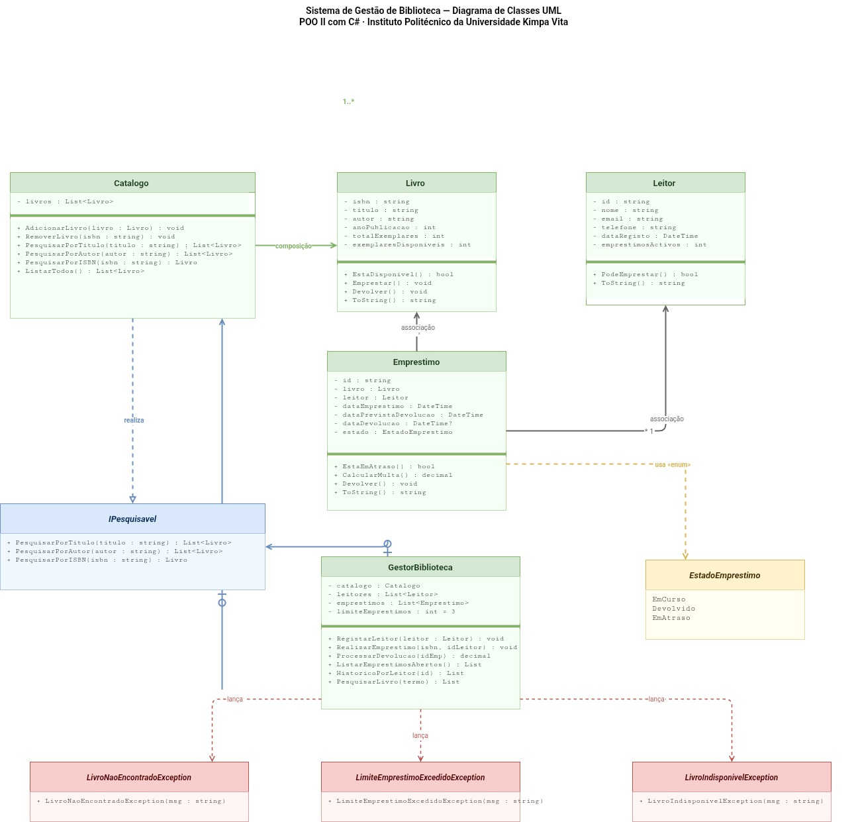
Img. 1 – Diagrama UML do sistema criado com a ferramenta draw.io

3.1. Classes do Sistema
Classe | Tipo | Responsabilidade
Livro | Model (Entidade) | Representa um livro no acervo com stock de exemplares.
Leitor | Model (Entidade) | Representa um leitor registado com limite de empréstimos.
Emprestimo | Model (Entidade) | Liga um Livro a um Leitor com datas, estado e multa.
Catalogo | Service | Gere o acervo de livros. Implementa IPesquisavel.
GestorBiblioteca | Service | Orquestra toda a lógica de negócio do sistema.
IPesquisavel | Interface | Define o contrato de pesquisa no catálogo.
EstadoEmprestimo | Enum | EmCurso, Devolvido, EmAtraso.

3.2. Relações entre Classes
Relação | Tipo | Descrição
Catalogo → Livro | Composição (1..*) | O catálogo é composto por livros. O ciclo de vida dos livros depende do catálogo.
GestorBiblioteca → Catalogo | Agregação (1) | O gestor usa o catálogo mas não controla o seu ciclo de vida.
Emprestimo → Livro | Associação (*→1) | Um empréstimo referencia um livro específico.
Emprestimo → Leitor | Associação (*→1) | Um empréstimo referencia um leitor específico.
Catalogo → IPesquisavel | Realização | O Catálogo implementa o contrato da interface IPesquisavel.
Emprestimo → EstadoEmprestimo | Dependência | O Empréstimo usa o enum para representar o seu estado.

4. Descrição das Principais Classes

4.1. Classe Livro
A classe Livro representa uma obra do acervo bibliográfico. Todos os atributos são privados e o acesso externo é feito exclusivamente através de propriedades com validação encapsulada. Os métodos Emprestar() e Devolver() controlam o stock de exemplares disponíveis, lançando excepções quando as operações não são possíveis.
Atributos principais: isbn (string), titulo (string), autor (string), anoPublicacao (int), totalExemplares (int), exemplaresDisponiveis (int).
Métodos de negócio: EstaDisponivel() : bool — verifica se há exemplares; Emprestar() : void — decrementa o stock; Devolver() : void — incrementa o stock.

4.2. Classe Leitor
A classe Leitor representa um utilizador registado na biblioteca. Define a constante LimiteMaximoEmprestimos = 3, que centraliza a regra de negócio do número máximo de empréstimos activos por leitor. O método PodeEmprestar() encapsula esta verificação, enquanto IncrementarEmprestimos() e DecrementarEmprestimos() mantêm o contador actualizado.

4.3. Classe Emprestimo
A classe Emprestimo liga um Livro a um Leitor com controlo temporal. O atributo DataDevolucao é do tipo DateTime? (nullable), sendo null enquanto o livro não for devolvido. O ID é gerado automaticamente com Guid.NewGuid(). O método CalcularMulta() aplica 50 Kz por cada dia de atraso. O estado do empréstimo é representado pelo enum EstadoEmprestimo.

4.4. Classe Catalogo
O Catálogo gere o acervo de livros através de um Dictionary<string, Livro>, onde a chave é o ISBN. Esta estrutura permite acesso directo em tempo O(1). Implementa a interface IPesquisavel, fornecendo pesquisa por título, autor e ISBN com comparação insensível a maiúsculas/minúsculas (StringComparison.OrdinalIgnoreCase).

4.5. Classe GestorBiblioteca
O GestorBiblioteca é a classe central que orquestra toda a lógica de negócio. Delega as operações sobre livros no Catálogo e gere directamente leitores e empréstimos. O método RealizarEmprestimo() verifica em sequência: existência do livro, disponibilidade de exemplares, existência do leitor e limite de empréstimos activos — lançando a excepção adequada em cada caso.

5. Instruções de Compilação e Execução

5.1. Estrutura de Pastas do Projecto
# File Tree: Gestao_de_Biblioteca
**Generated:** 24/05/2026, 14:28:01
**Root Path:** `/home/hermenegildo/Documentos/ProjectosC#/Gestao_de_Biblioteca`
├── Enums
│ └── EstadoEmprestimo.cs
├── Exceptions
│ ├── LimiteEmprestimoExcedidoException.cs
│ ├── LivroIndisponivelException.cs
│ └── LivroNaoEncontradoException.cs
├── Interfaces
│ └── IPesquisavel.cs
├── Models
│ ├── Emprestimo.cs
│ ├── Leitor.cs
│ └── Livro.cs
├── Services
│ ├── Catalogo.cs
│ └── GestorBiblioteca.cs
├── docs
│ ├── Diagrama Sistema de Gestão de Biblioteca.jpg
│ ├── Proposta_Avaliacao_POO2_II.pdf
│ └── Relatorio_SistemaBiblioteca.pdf
├── .gitignore
├── Gestao_de_Biblioteca.csproj
├── LICENSE
├── Program.cs
└── README.md
---
*Generated by FileTree Pro Extension*

5.2. Pré-requisitos
- .NET SDK 6.0 ou superior (https://dotnet.microsoft.com)
- Visual Studio 2022 / Visual Studio Code com extensão C# Dev Kit
- Sistema operativo: Windows 10/11, macOS ou Linux

6.3. Passos para Compilar e Executar
- Abrir o terminal na pasta raiz do projecto (GestãoBiblioteca/).
- Compilar o projecto com o comando: dotnet build
- Executar o projecto com o comando: dotnet run
- O menu principal aparece na consola e permite navegar pelas funcionalidades.

Conclusão
O desenvolvimento do Sistema de Gestão de Biblioteca permitiu ao grupo consolidar e aplicar, num contexto prático e próximo da realidade profissional, os conceitos fundamentais da Programação Orientada a Objectos em C#.
A modelação prévia com o diagrama de classes UML revelou-se essencial: ao definir antecipadamente as entidades, atributos, métodos e relações, a fase de implementação tornou-se mais organizada e consistente, evitando retrabalho e inconsistências no código.
A aplicação dos princípios de encapsulamento — com atributos privados e validação encapsulada nas propriedades — garantiu a integridade dos dados em todas as classes. A utilização do Dictionary<string, Livro> no Catálogo demonstrou a importância da escolha da estrutura de dados adequada para o contexto: acesso directo por ISBN em tempo constante O(1).
O uso de excepções personalizadas (LivroNaoEncontradoException, LivroIndisponivelException e LimiteEmprestimoExcedidoException) tornou o sistema robusto e expressivo, permitindo identificar com precisão a natureza de cada falha de negócio e tratá-la de forma controlada com blocos try-catch-finally.
A interface IPesquisavel demonstrou o valor do polimorfismo por realização: ao referenciar o Catálogo através do tipo da interface, o código cliente fica desacoplado da implementação concreta, tornando o sistema extensível sem necessidade de modificar o código existente.
Como dificuldades encontradas, destaca-se a gestão correcta do tipo DateTime? (nullable) para representar a ausência de devolução, e a sincronização dos contadores entre as classes Livro, Leitor e Emprestimo durante as operações de empréstimo e devolução. Ambas foram resolvidas com encapsulamento rigoroso e métodos de negócio específicos em cada classe.

Referências
- Ventura, J. J. N. (2025/2026). Proposta Académica de Avaliação Prática — Desenvolvimento de Projectos em C# Console Application. Instituto Politécnico da Universidade Kimpa Vita.
- Ventura, J. J. N. (2025/2026). Guia de Laboratório — Programação Orientada a Objectos II: Interfaces, Colecções e Tratamentos de Excepções. Instituto Politécnico da Universidade Kimpa Vita.
- Microsoft Corporation. (2024). C# documentation. Microsoft Learn. https://learn.microsoft.com/en-us/dotnet/csharp/
- Microsoft Corporation. (2024). System.Collections.Generic Namespace. Microsoft Learn. https://learn.microsoft.com/en-us/dotnet/api/system.collections.generic
- Gamma, E., Helm, R., Johnson, R., & Vlissides, J. (1994). Design Patterns: Elements of Reusable Object-Oriented Software. Addison-Wesley.
- Visure Solutions. (s.d.). Requisitos funcionais VS não funcionais (com exemplos). Guia de Esmolas. visuresolutions.com

https://visuresolutions.com/pt/guia-de-esmolas/requisitos-funcionais-vs-n%C3%A3o-funcionais/
https://drive.google.com/file/d/1k_PBMGFiE_AvZGoO27k48oPOxX-ww73B/view?usp=sharing

